DIY干花团扇：（套餐）数量：10份
套餐包含：团扇、各种干花、胶水、镊子、支架
如下图所示：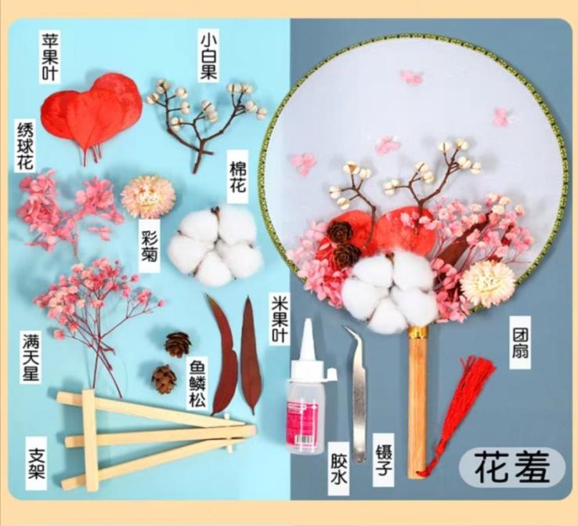
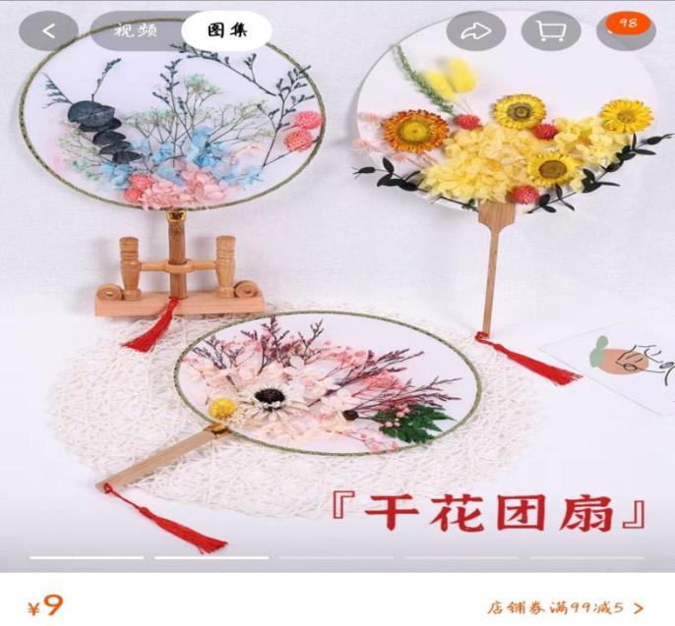
手绘帆布袋：（套餐）数量：10份（多几种样式）
套餐包含：勾线笔、刷笔、12色颜料
尺寸：22cm*25cm*13cm
如下图所示：
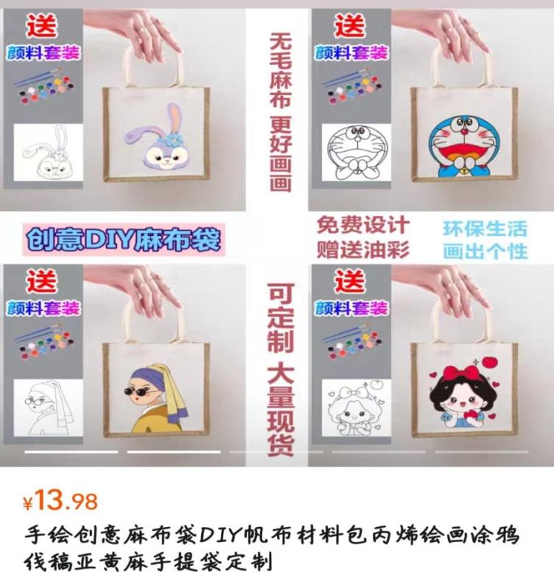
DIY拨浪鼓：（套餐）数量：10份
套餐包含：木制拨浪鼓、刷子、六色颜料
如下图所示：
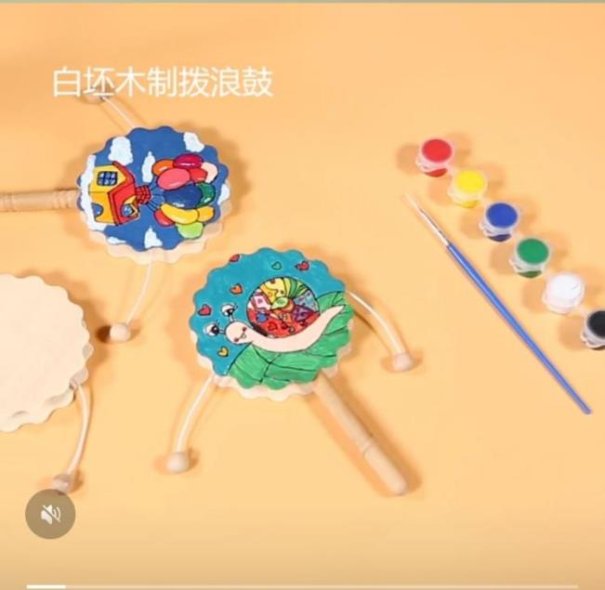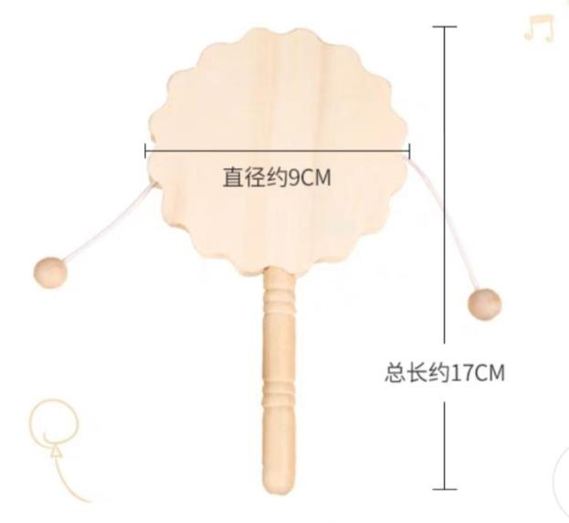 编织挂件：（套餐）套餐包含：说明书、环保环、胶水、线、编织线、丝带、小配件
数量:10份（多几种样式）
如下图所示：
